REQUERIMENTO Nº 047 / 2022
Súmula: Requer ao Departamento de Estradas e Rodagens (D.E.R), na pessoa do Superintendente Sr. Edson Caran, informações sobre a possibilidade da construção de um muro de arrimo na altura do km 47, da Rodovia Engenheiro Renê Benedito da Silva – Itapevi – São Paulo.

REQUEIRO à Mesa, após ouvido o Douto Plenário, na forma regimental vigente, seja oficiado ao Superintendente, Excelentíssimo Senhor Edson Caran, que solicite a Unidade Básica de Atendimentos de Cotia do Departamento de Estradas e Rodagens (D.E.R), na pessoa do responsável Engenheiro Sr. Gerson Sancinetti de Oliveira, informações sobre a possibilidade da construção de um muro de arrimo na altura do km 47, da Rodovia Engenheiro Renê Benedito da Silva – próximo ao Bairro: Parque Mira-Flores – Itapevi – São Paulo.

Justificativa
Senhor Presidente: -
Senhoras e Senhores Vereadores: -

Diante do exposto, considerando a importância do assunto em questão e visando proporcionar melhorias na Rodovia em questão, encaminho via a essa Casa de Leis, esse requerimento, solicitando a possibilidade de construção de um muro de arrimo na altura do km 47, próximo ao Bairro: Parque Mira-Flores. Conforme fotos em anexo, a calçada está abaixo do nível da Rua: Jacucai, o barranco está cedendo devido a rua não ser pavimentada e o tráfego intenso de veículos na Rodovia. Afim de preservar a segurança e evitar acidentes os moradores tomaram a iniciativa de fazer um escoramento de madeira, mas em dias de chuvas a terra cede invadindo a Rodovia, o que coloca em risco tanto os moradores que fazem o uso da calçada quanto aos motoristas. Essa solicitação se faz necessária pois recebo constantes queixas dos moradores local que pedem essa intervenção, para o encaminhamento de uma solução ao problema apresentado.
Peço aos nobres a atenção a esse requerimento, desde já agradeço, e conto com a compreensão de Vossa Senhoria.
Sala das Sessões Benvindo Moreira Nery, 25 de janeiro de 2022.
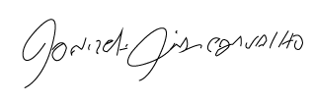

Donizetti Dias Carvalho
Vereador “Zetti da Adega”
ANEXO REQUERIMENTO Nº 047 / 2022
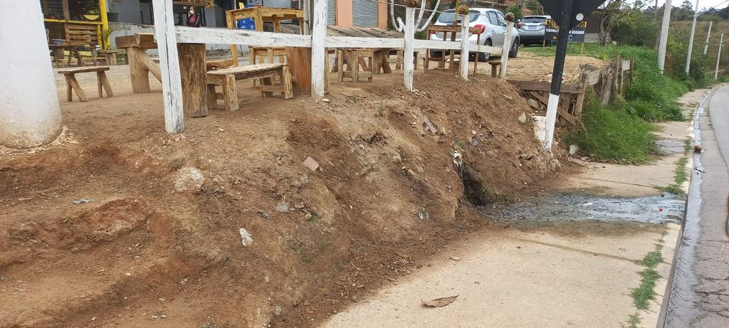

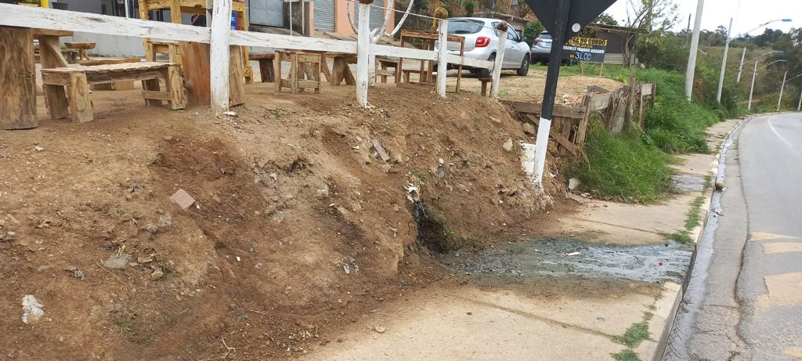

Sala das Sessões Benvindo Moreira Nery, 25 de janeiro de 2022.

Donizetti Dias Carvalho
Vereador “Zetti da Adega”

